 | Práctica 01-MIIS2  Práctica para Laboratorio de Telecomunicaciones.  Submodulo: Instala Equipo de Telecomunicaciones de FM de acuerdo a las normas y estándares.  TERCER SEMESTRE  Docente: Carlos A. Hernández Villanueva.  8 de Septiembre del 2014

Nombre de Integrantes de Equipo: _______________________________________________________________
____________________________________________________________________________________________________
Fecha Real de Elaboración de Práctica: ___________________________________________________________
Nombre del Docente en Práctica:_________________________________________________________________
Nùmero de Equipo de Acuerdo a Mesa de Trabajo:______________________________________________

INTRODUCCIÓN
En está primera práctica para Laboratorio de Telecomunicaciones, en su Modulo II/Submodulo 2; se busca que te familiarices con las compuertas lógicas, para ello, necesitaremos de la falia de circuitos integrados de la serie 74LM, que son los Chips, que en su interior realizan las funciones logicas a estudiar en este Submodulo 2. Entonces comencemos, lee con mucha atención todo el contenido de la práctica para que puedas desarrollar correctamente las actividades.

Que necesitamos para empezar.
- Primero que información adicional necesitas, debes saber la distribución de terminales de cada Circuito Integrado de la Familia 74LM que vas a emplear. Checa el Anexo A, de está práctica.

- Desarrollo de la Práctica. Vas a comprobar las compuertas lógicas de los siguientes Circuitos Integrados, 74LM00, 74LM02, 74LM08 y 74LM32. Debes de revisar la distribución de terminales para comprender los diagramas a armar en tu tablilla protoboard.
- Los diagrama a armar en el Laboratorio de Telecomunicaciones.
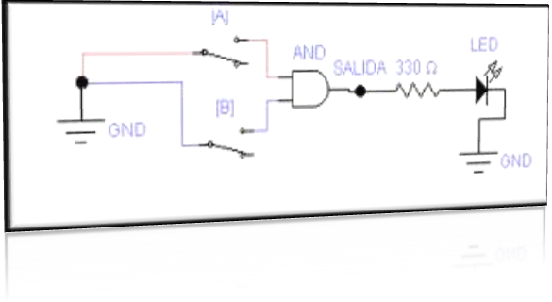
Vas a armar el circuito de acuerdo al diagrama que se muestra arriba.

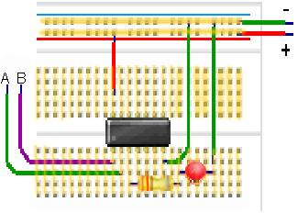
En la tablilla protoboard quedaría más o menos así.

Lo que buscamos es comprobar la tabla de verdad de cada una de las compuertas que tenga el Circuito Integrado, de Acuerdo al número asignado. Si tomamos el C.I. 74LM00, es comprobar las cuatro compuertas AND que tiene, para comprobar la tabla de verdad, debes consideras, entrada a tierra, es 0 lógico, entrada a 5 volts, es 1 lógico; con respecto a la salida de la compuerta lógica, led apagado significa 0 lógico, led encendido significa 1 lógico. Te vuelvo a mencionar, debes ubicar la designación de terminales del CI, en el caso del 74LM00, tiene 14 patitas, la patita 7 debe ir a tierra, la patita 14 debe ir a +Vcc de 5 volts.
- Bien para registrar tus resultados de cada uno de los Chips que vas a emplear, utiliza el siguiente formato de tablas de verdad, y llena entradas con: Tierra y +5V; y las salidas con: ON led encendido, OFF led apagado.
ENTRADAS |  | SALIDA
Pata 4 | Pata 5 | Pata 6
ENTRADAS |  | SALIDA
Pata 1 | Pata 2 | Pata 3
ENTRADAS |  | SALIDA
Pata 10 | Pata 9 | Pata 8
ENTRADAS |  | SALIDA
Pata 13 | Pata 12 | Pata 11
Estas son las tablas para las cuatro compuertas que tiene el 74LM00, fíjate en las patitas del diagrama cuadrado del circuito del anexo A. Y llena como se te indico, para cada CI, debes hacer cuatro tablas, es lo que evidenciará tu trabajo en esta práctica 1.
NOTA: Deben añadir a esta práctica una hoja con las anotaciones de las otras tablas de verdad.

CONCLUSIONES:
Para cerrar la práctica, deben escribir las respuestas a las siguientes preguntas, con letra clara y bien hecha, y redacción de ideas correcto.
- ¿Qué es la familia 74LM?

- ¿Identificaste bien las terminales (patitas) de los Circuitos Integrados que trabajaste en la práctica?

- Se te hizo difícil la práctica, en que parte, no se entiende el escrito de la práctica, falta apoyo del docente, o se te dificulta el tema.

- Les ayudo la práctica a entender ¿cómo se conectan los Circuitos Integrados de Compuertas Lógicas, a que voltaje funcionan y la codificación que maneja la familia 74LM?

La última indicación deben entregar un tanto de está copia conteniendo de manera escrita sus aportaciones, y deben añadir la hoja(s), con las otras tablas de verdad, solo tienen estos módulos del día 8 de Septiembre para entregar.

ANEXO A
